安装、使用产品前，请阅读安装使用说明书。
请妥善保管好本手册，以便日后能随时查阅。

CrossDriver NTFS
安装使用说明
(XR-DN-2025-08)



CrossDriver Limited

目 录
第1章 引言 1
第2章 系统要求 1
第3章 支持的媒体 1
第4章 安装CrossDriver 1
第5章 激活与注册 8
5.1 注册CrossDriver账户 8
5.2 购买与激活CrossDriver NTFS 12
5.3 注销授权 17
第6章 快速使用指南 18
6.1自动挂载 18
6.2聚焦搜索 19
6.3格式化 20
6.4在只读模式下挂载 20
6.5记录文件访问时间 21
6.6偏好 22
6.7其它功能 23
第7章 卸载CrossDriver NTFS 28
第8章 常见问题解答 28
第9章 联系信息 29

第1章 引言
在数字时代，外置硬盘与 U 盘已成为个人与企业存储、传输数据的核心工具。无论是海量工作文件的备份、高清影音资源的存储，还是进行跨设备数据交j交互，这些便携存储设备都扮演着不可或缺的角色。但传统使用中，用户常面临格式兼容壁垒 —— 例如非 Windows 设备对 NTFS 格式的读写限制，或是手动操作繁琐、数据安全无保障等问题，让“即插即用”的便捷需求沦为泡影。

为此，本款 NTFS 系统以 “快速便捷的外置硬盘助手” 为定位，专为外置硬盘与 U 盘打造一站式解决方案。它打破了跨平台读写的壁垒，实现 “轻松读写，即插即用”：无需复杂设置，连接设备即可顺畅访问 NTFS 格式存储的内容，大幅降低操作门槛。同时，针对大容量存储需求，系统完美支持 TB 级硬盘与高速 U 盘，配合优化的读写算法，确保大文件传输高效稳定；在数据安全层面，内置智能校验与错误修复机制，减少意外断电或误操作导致的文件损坏风险；更提供简洁直观的管理界面，让分区调整、空间监控等操作一键完成，真正实现 “大容量存储 + 数据安全 + 智能管理” 的三重价值，全方位满足您对外置硬盘与 U 盘的使用需求。

第2章 系统要求
在安装CrossDriver NTFS之前首先需要评估您的系统是否符合安装的最低系统要求。Intel和Apple版的系统都支持，其中MACOS版本不得低于10.15 。
支持的文件系统：支持所有 Microsoft NTFS版本(从Windows NT3.1到 Windows 11)。

第3章 支持的媒体
超大容量磁盘（目前已测试最大10TB）
IDE, SCSI 和 SATA/eSATA 磁盘
SSD (固态硬盘)
支持USB1.0 ,USB 2.0 ,USB 3.0, USB 3.1,USB 3.2,USB-C接口
各种闪存SD卡

第4章 安装CrossDriver
- 第一步
首先访问我们官网https://www.crossdriver.cn/下载安装包
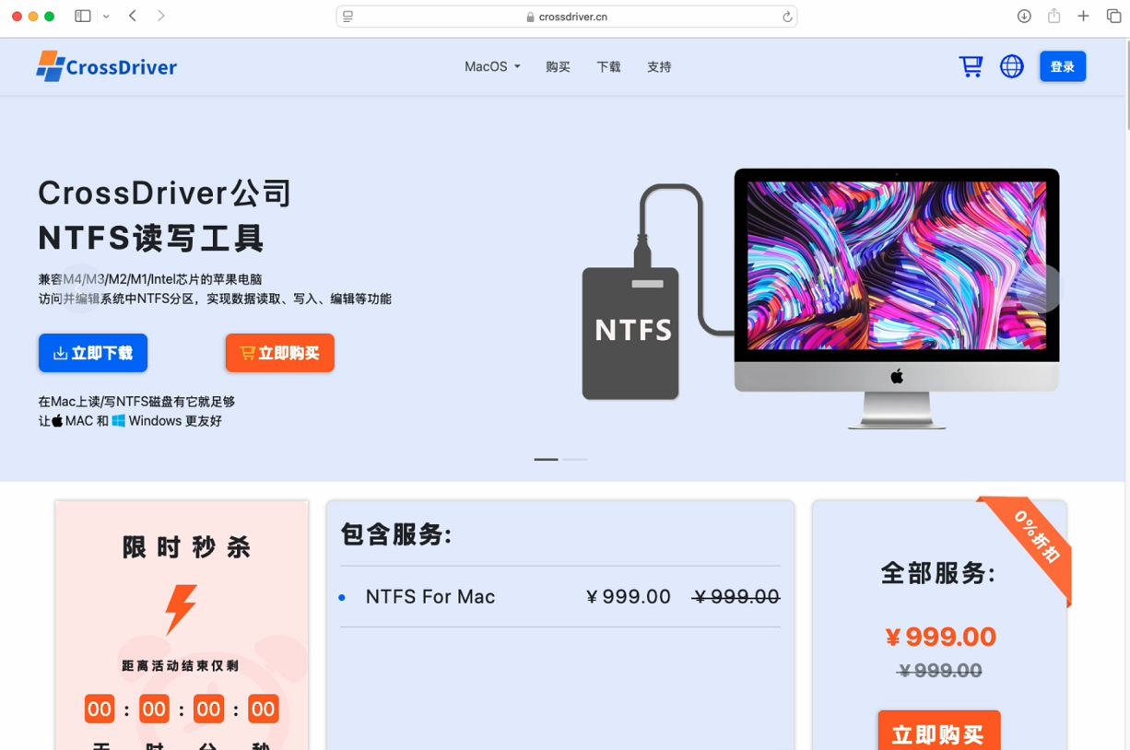
图1
- 第二步
运行下载好的安装包
CrossDriverNTFS-x.x.xxx.xxxx-(Intel+AppleSilicon).pkg，点击“继续”
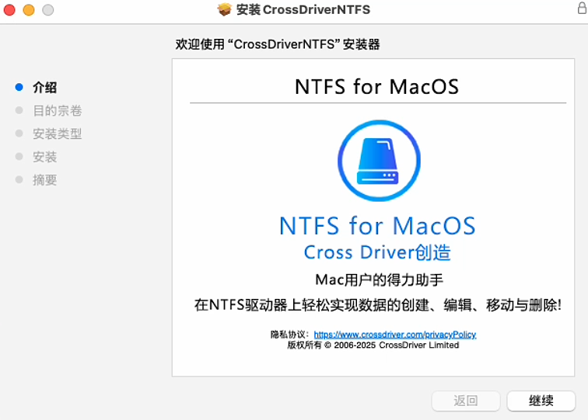
图2
- 第三步
点击“安装”
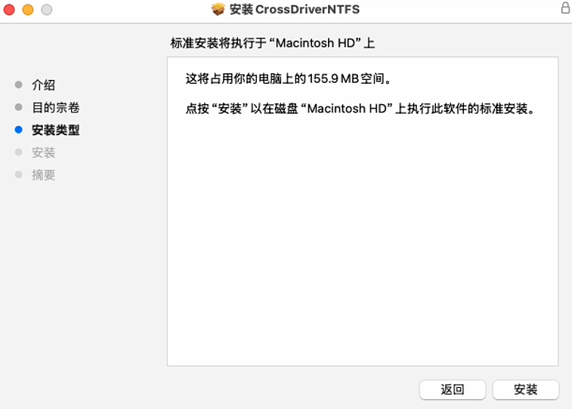
图3
- 第四步
输入密码后点击“安装软件”
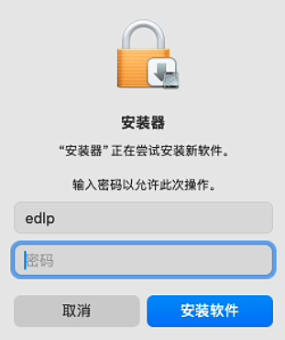
图4
- 第五步
点击“打开系统设置”

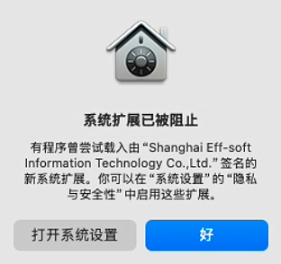
图5
- 第六步
选择“允许”
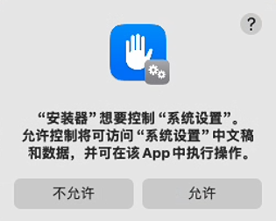
图6
- 第七步
在隐私与安全性界面选择“启用系统扩展”

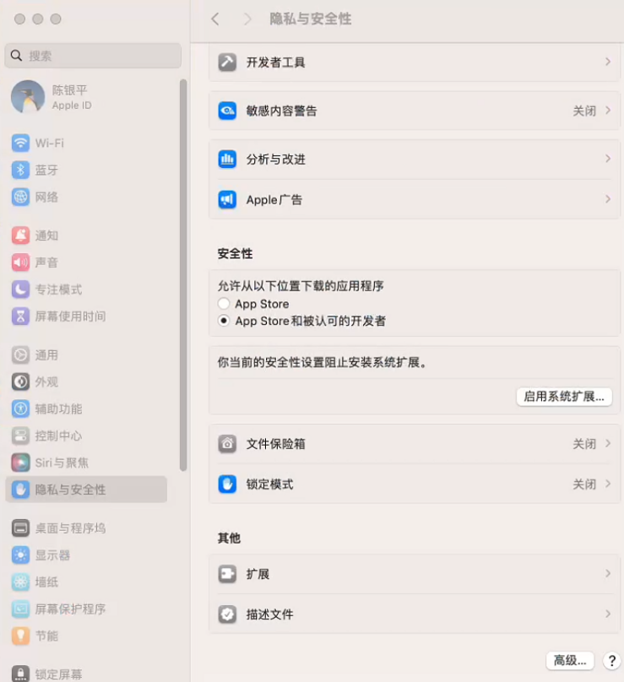
图7
- 第八步
输入密码后点击“修改设置”
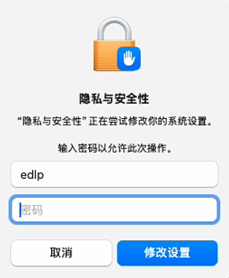
图8
- 第九步
此时系统将提示您需要在恢复模式下修改“安全设置”。请点击“关机”，待关机完成后，请按照图9所示方法在“系统安全策略”中启用内核扩展，然后继续下一步操作。
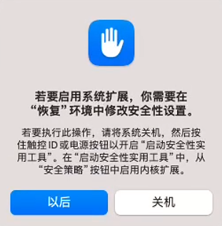
图9
- 第十步
启用内核扩展后，返回至 “隐私与安全性” 界面，允许我们的内核扩展
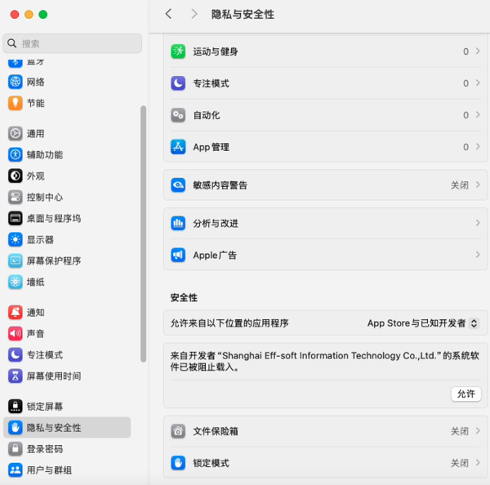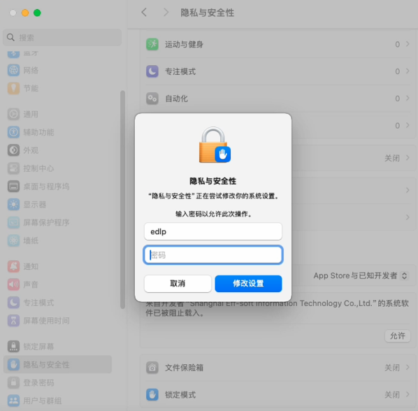
图10
- 第十一步
完成授权后重启计算机以完成安装。此时大部分功能仍不可用，需激活后方可使用。

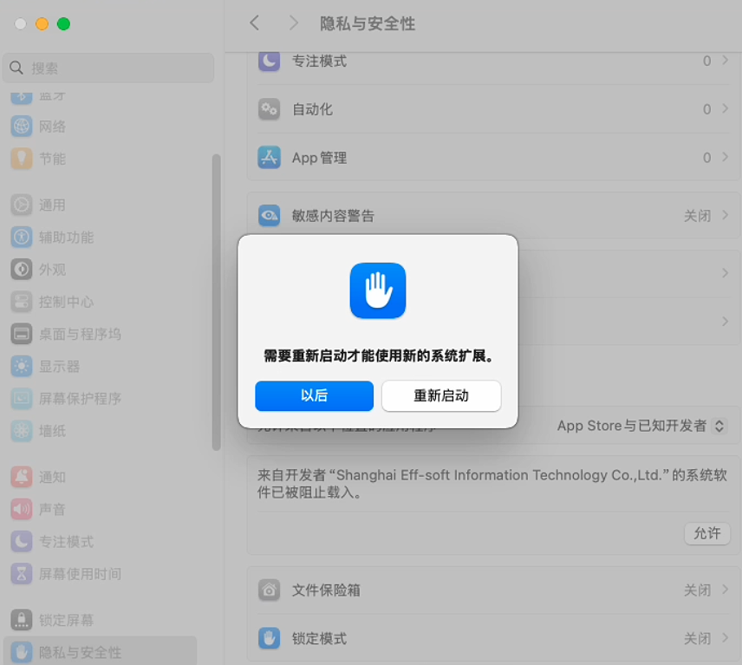
图11

第5章 激活与注册
该产品需要在联网的情况下，使用序列号激活，该序列号会绑定电脑的机器码：
个人版一个序列号只允许在一台电脑上使用；
企业版序列号可以在多台电脑使用。
序列号在支付后自动生成，可根据个人或者企业的需求，按需购买日版、月版、年版和永久授权。

5.1 注册CrossDriver账户
5.1.1 打开浏览器访问CrossDriver官网https://www.crossdriver.cn/，点击登录按钮。

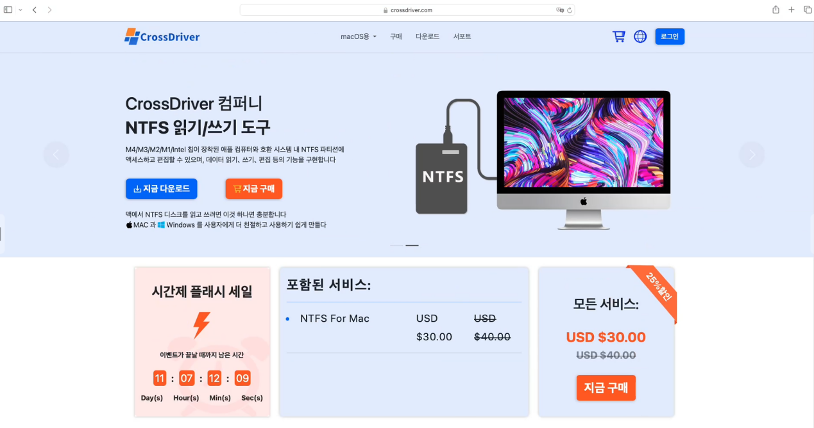
图12

5.1.2 点击立即注册，这里可以使用手机号注册也可以使用微信或者支付宝账户扫码注册。

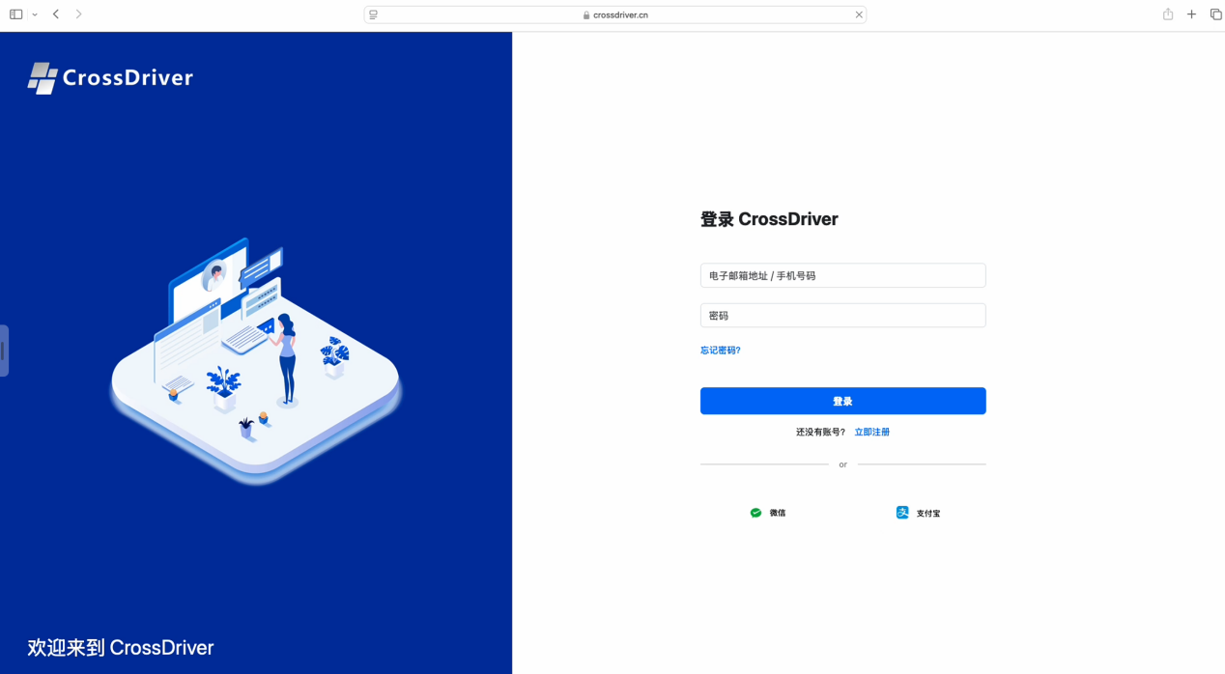

图13创建账号

图14

5.1.3修改密码，请在Crossdriver官网先登录您注册的账号。登录后即可进入个人中心，在个人信息页面点击修改密码，输入新密码后即可完成密码的修改。
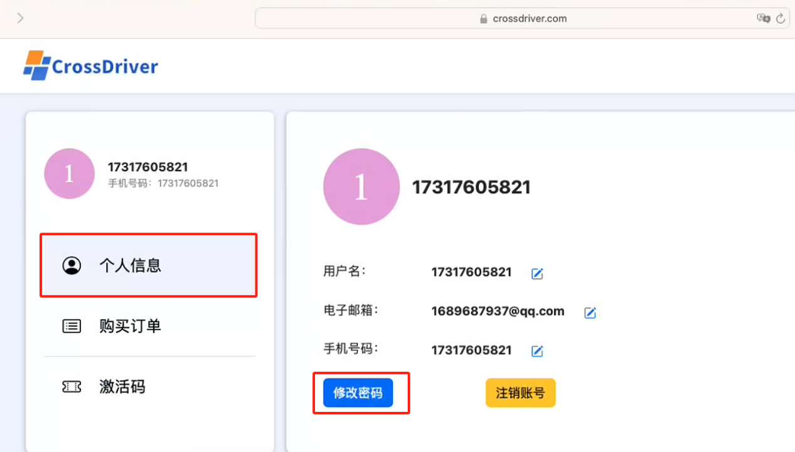
图15修改密码

5.1.4忘记密码，请在登录页面点击“忘记密码”，验证账号信息后即可设置新的密码进行登录。
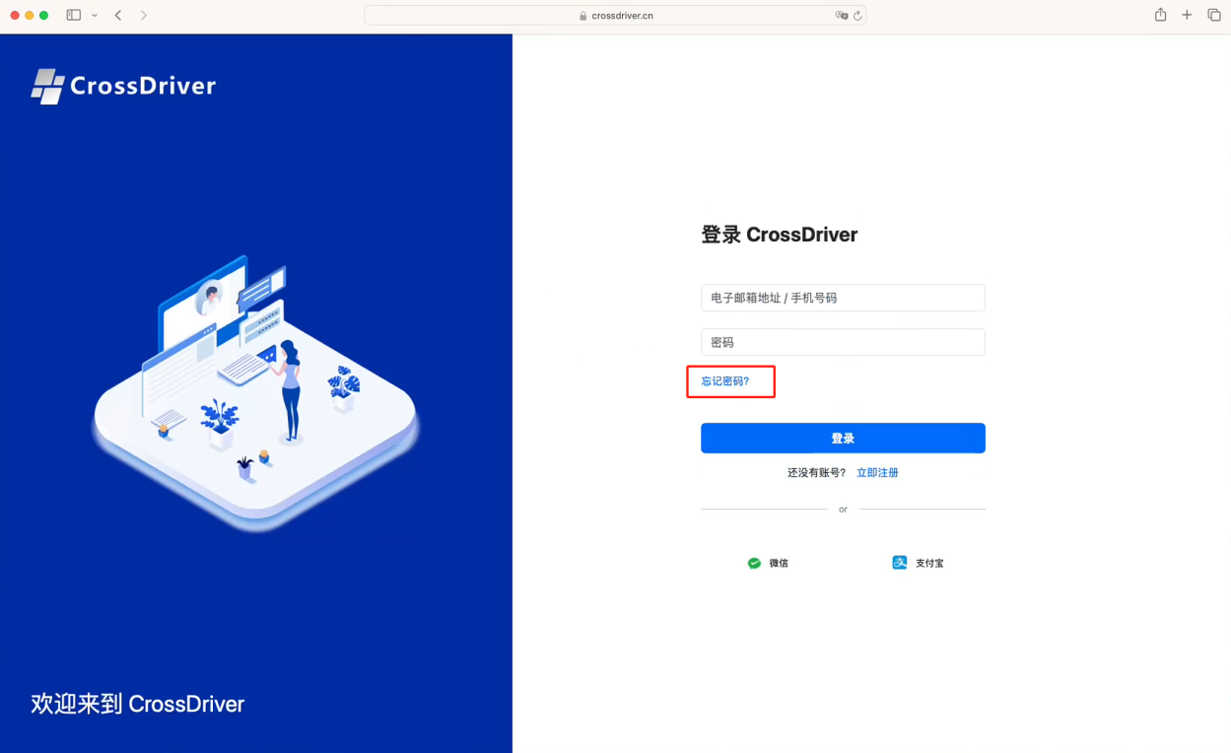
图16修改密码

发送到手机号验证，如果绑定了邮箱，也可以发送到邮箱验证。将手机或邮箱收到的验证码提交即可完成验证
输入注册的电子邮箱账号，点击“发送验证码”。输入邮箱收到的返回码后，点击“提交验证码”，即可完成验证。
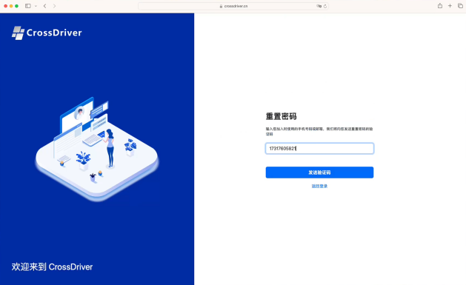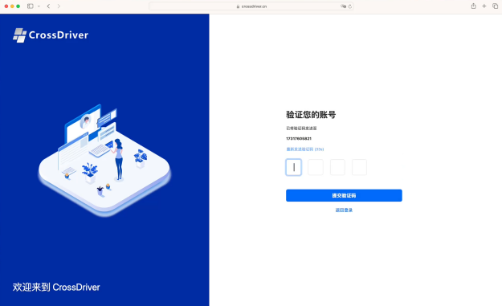
图17

验证通过后即可设置新的密码，确认后使用新密码返回登录。
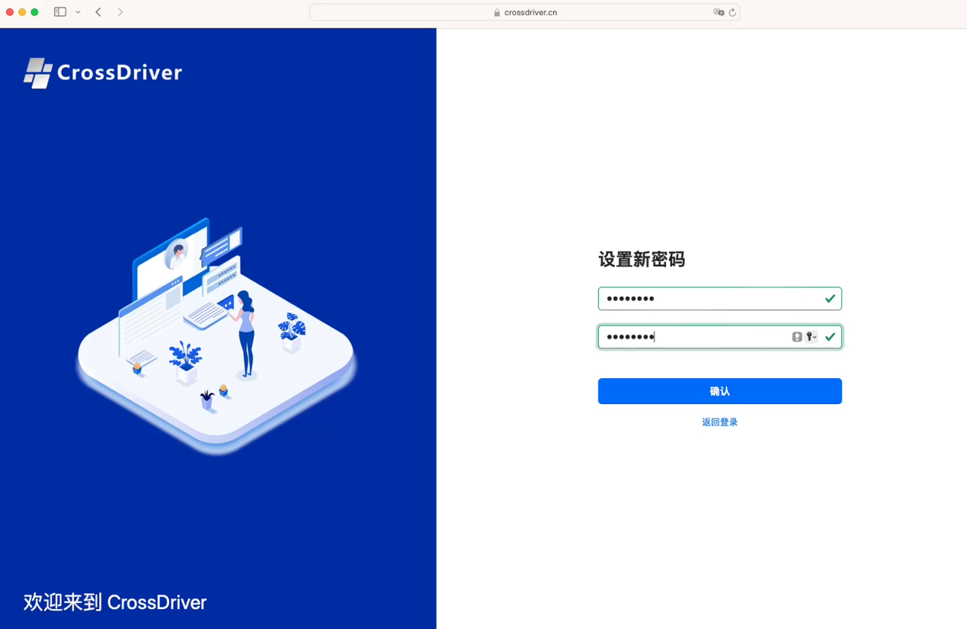
图18设置新密码

5.2 购买与激活CrossDriver NTFS
方法一：
5.2.1 点击上方的“未激活”按钮，则可进入激活界面

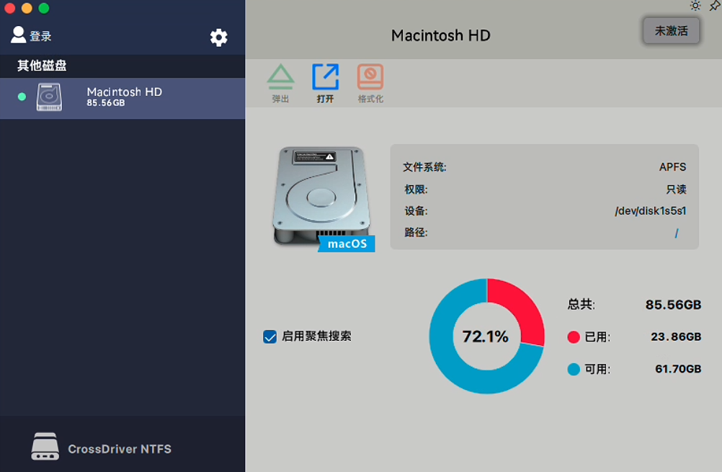
图19
5.2.2 进入激活界面后，可以手动输入在官网购买的序列号进行激活，也可以在该页使用微信或支付扫码支付，支付成功后会自动获得一个序列号并自动激活。
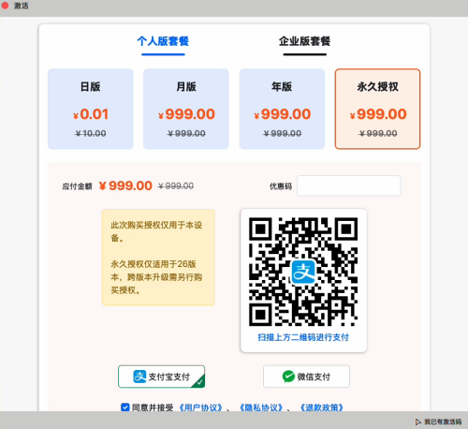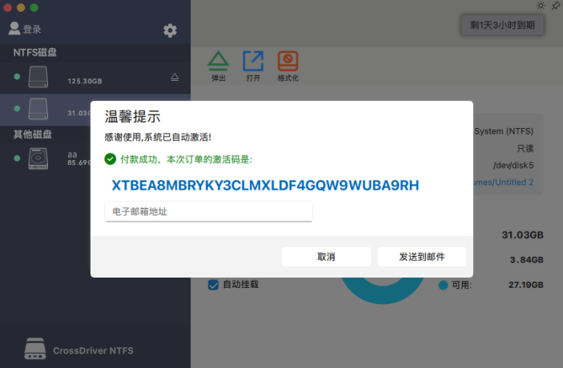
图20

方法二：
5.2.3先打开CrossDriver官网，并登录5.1中注册的账号，然后回到主页点击“立即购买”或者“购买”都可以跳转到购买的页面
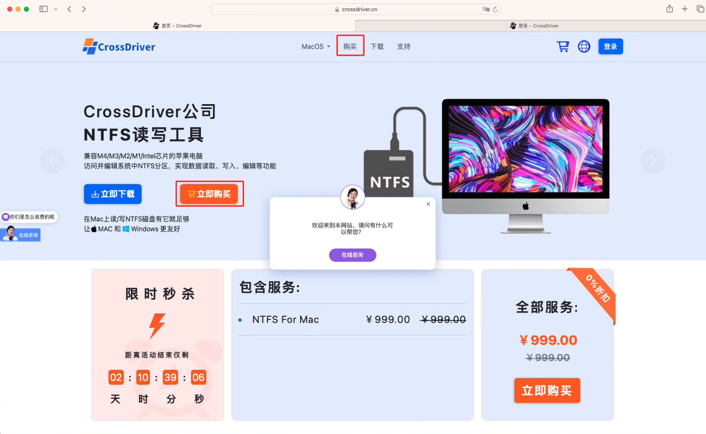
图21

然后可以选择支付宝或者微信扫码的方式支付
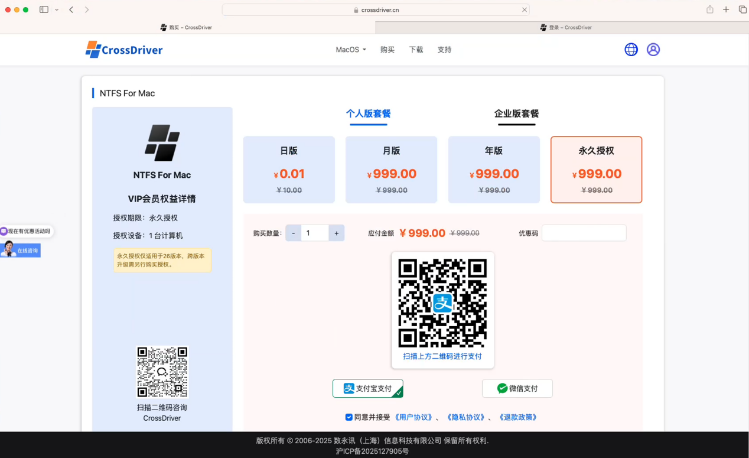
图22

支付完成后会弹出激活码，使用该激活码即可激活NTFS助手。此时最好填写一下您的邮箱地址，将该激活码发送到邮箱备份。若不发送到邮箱也没关系，该激活码会记录到您的账户信息中。
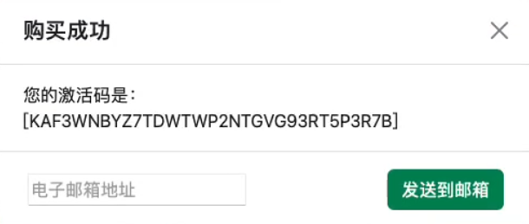
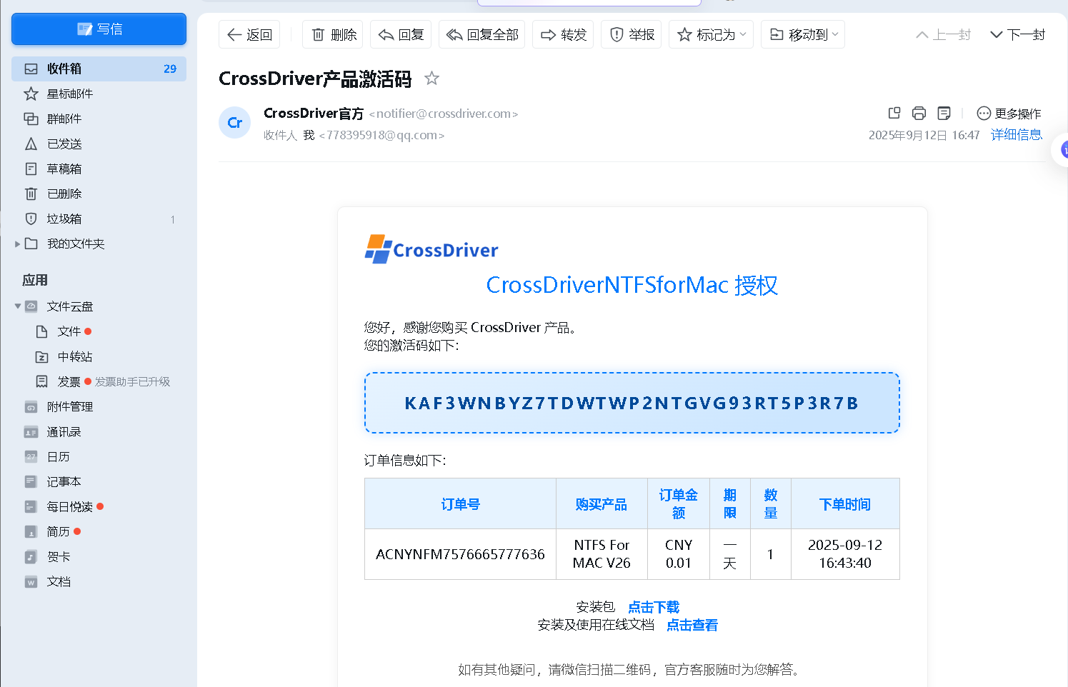
图23

点击右上角用户的图像，再点击用户中心，即可查看已购买的订单信息和激活码
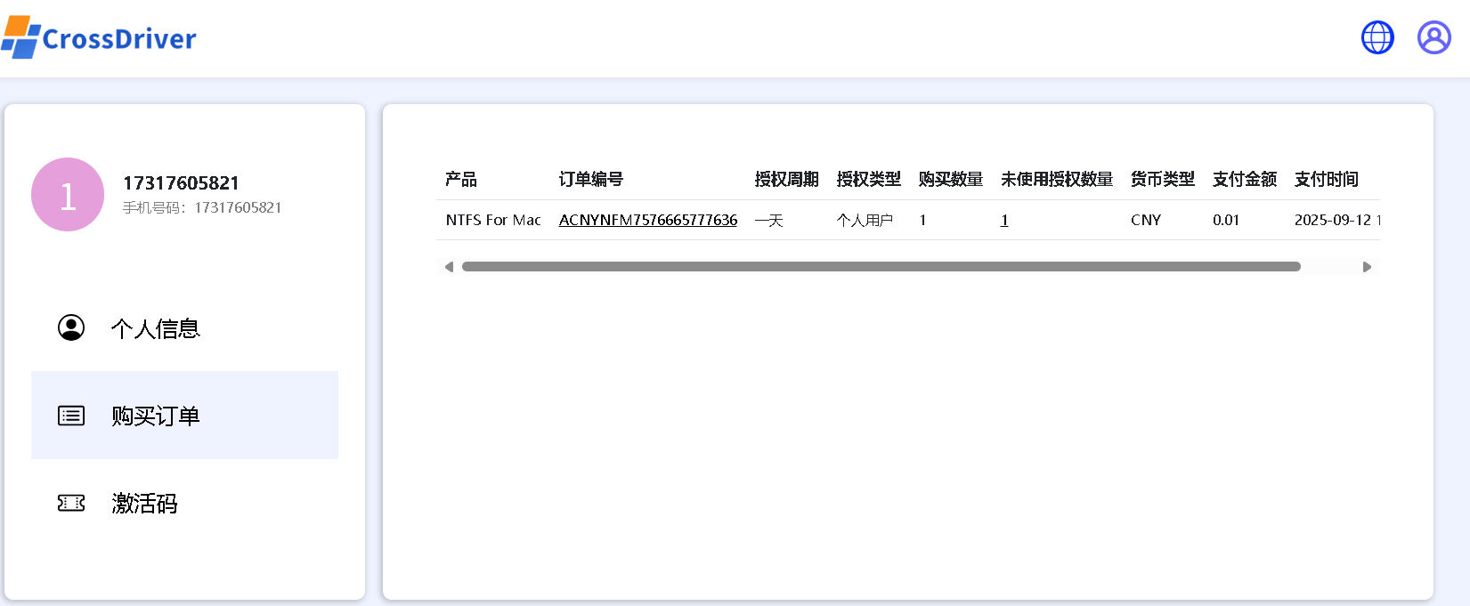
图24

最后在NTFS助手中登录您注册的账号，登录后将自动获取到您的激活码
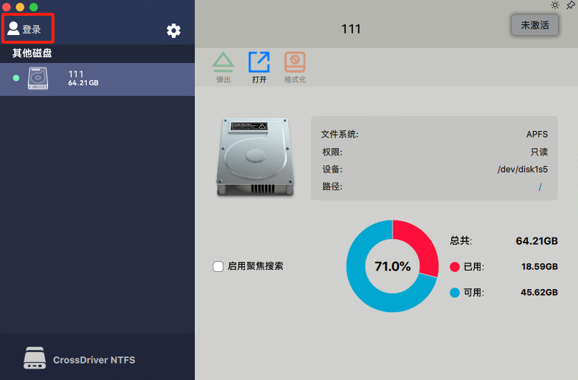
图25

输入账号密码后点击登录
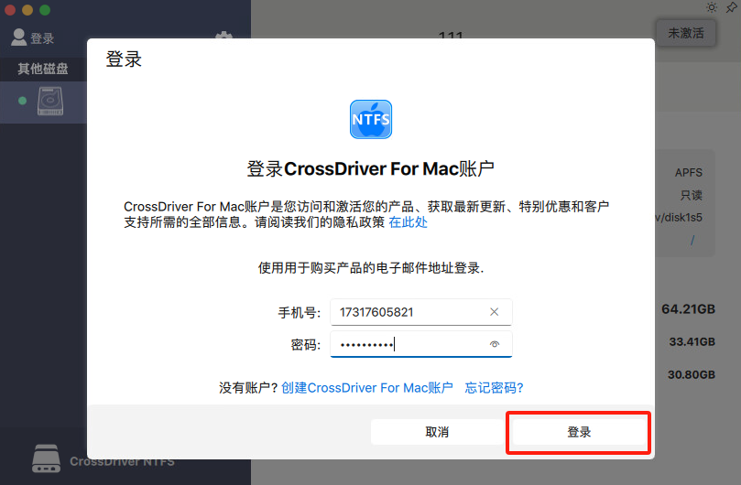
图26

登录后会弹出该账户的所有激活码，默认会选择第一个激活码，点击激活后即可开始使用。若要使用该账户中的其它激活码，请点击获取更多授权，选择指定的激活码再点击激活。
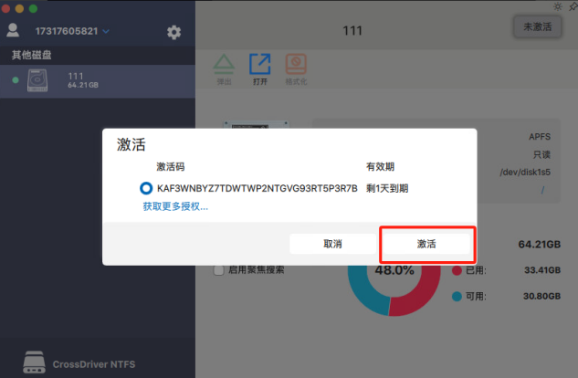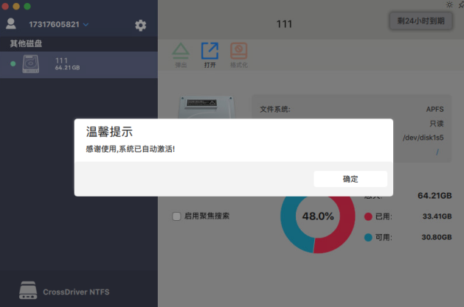
图27

5.3 注销授权
企业版授权如果需要切换电脑使用，需要先在已激活的电脑上先注销，注销授权后才可以在新的电脑上激活（只适用于企业版授权）。可通过点击助手上方的许可剩余时间进入注销的界面，如下图所示：
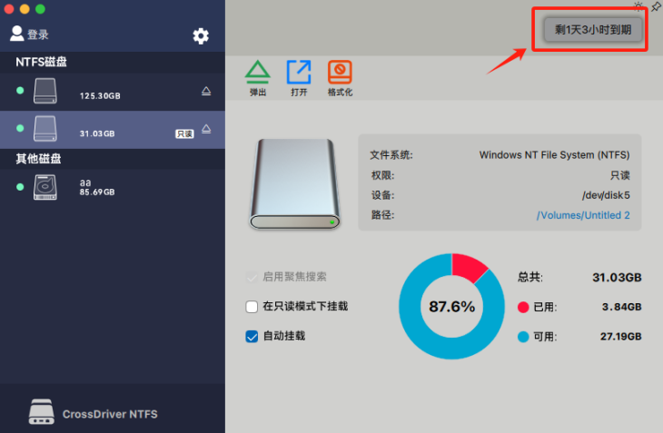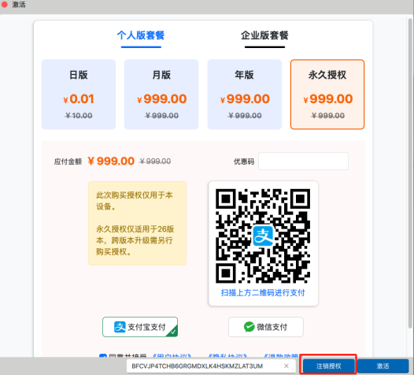
图28

第6章 快速使用指南

6.1自动挂载
软件激活后，接入NTFS磁盘，将会自动加载NTFS驱动。挂载后即可在磁盘中像访问macOS原生系统一样，正常读写文件（新建、修改、重命名、拷贝、移动、删除等）。未勾选“自动安装”时，接入NTFS磁盘驱动将不会自动加载，此时只能读取盘符中的文件，不能进行写入操作。若要加载驱动，也可以点击上方的加载按钮手动加载。

加载前（无法写入文件）
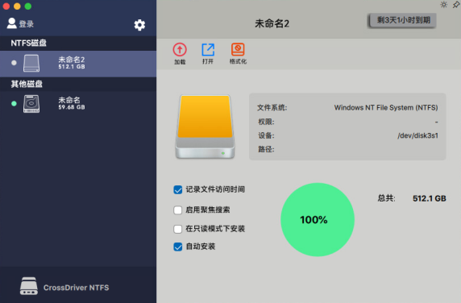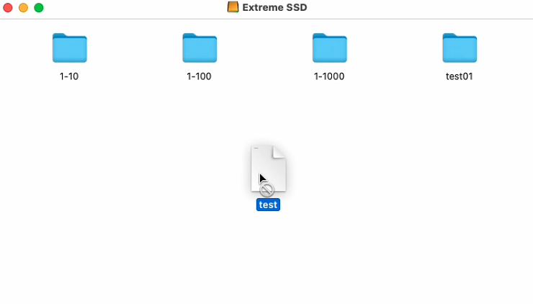
图29
加载后（可写入文件）
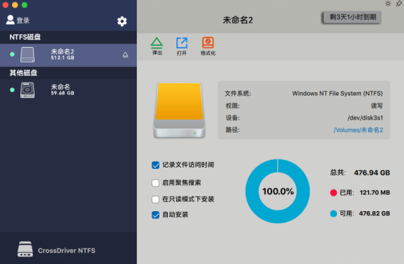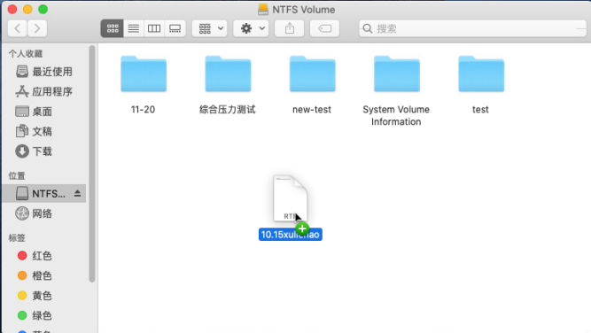
图30

6.2聚焦搜索
聚焦搜索已实现与 Mac 系统聚焦搜索功能的无缝集成，可直接调用 Mac 原生聚焦搜索能力，快速检索 NTFS 格式存储设备（如移动硬盘、外置 SSD 等）中的各类内容，为用户提供高效便捷的文件查找体验。直接复用 Mac 系统聚焦搜索的启动方式（Command + 空格键、点击菜单栏放大镜图标等），无需额外学习操作逻辑，输入关键词即可触发对 NTFS 设备中内容的搜索。
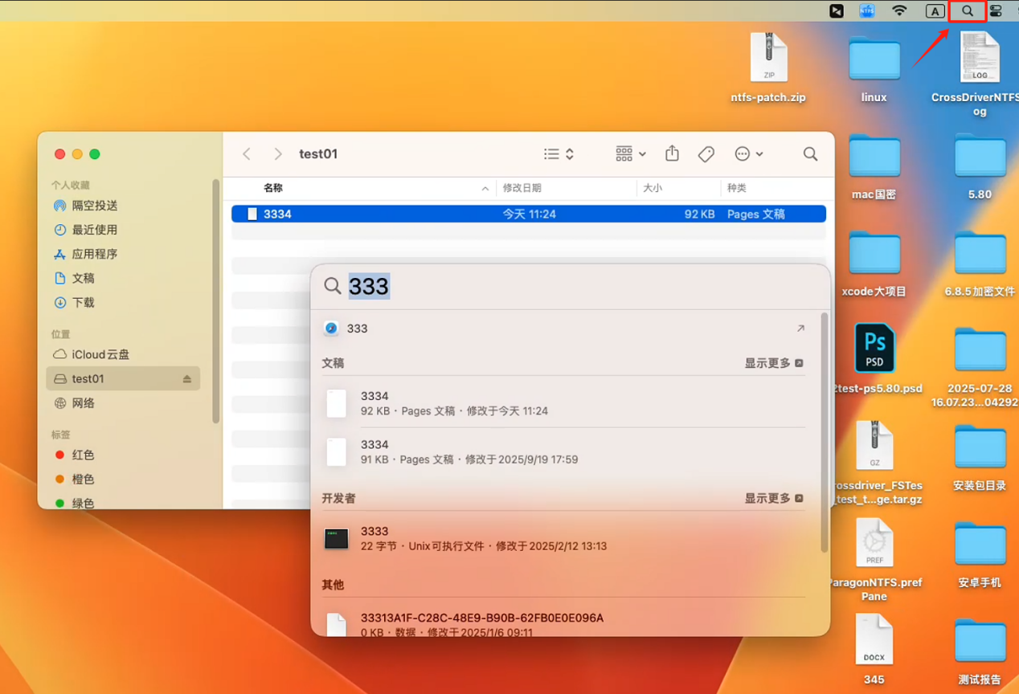
图31

6.3格式化
格式化功能支持将EXT3、EXT4、FAT32、NTFS、exFAT磁盘格式化成NTFS磁盘。一旦进行格式化，将完全删除磁盘中的文件，如有需要使用的文件请您先做好备份工作再执行格式化操作。格式化时磁盘名称默认是显示原有名称，也可以重新命名新的磁盘名称，若磁盘名称输入空白则自动分配一个Untitled的名称。
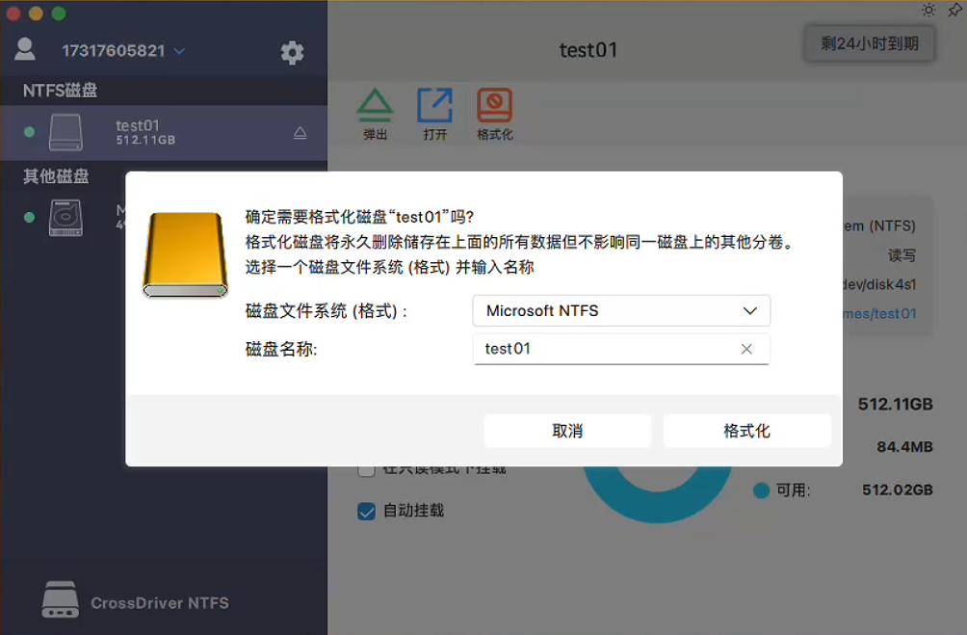
图32

6.4在只读模式下挂载
在只读模式下挂载功能主要是为了让ntfs磁盘保持原有的只读状态，只有在需要写文件的时候再打开读写模式。

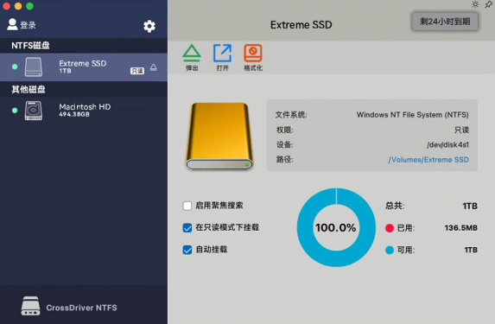
图33

6.5记录文件访问时间
开启该功能后，在NTFS磁盘读取文件后，才可以显示文件的访问（打开）时间。可通过右键NTFS磁盘中的文件，点击“显示简介”查看上次打开时间。如未开启该功能是无法查看该信息的。也可以通过在终端中运行stat -x 文件路径的方式查看。

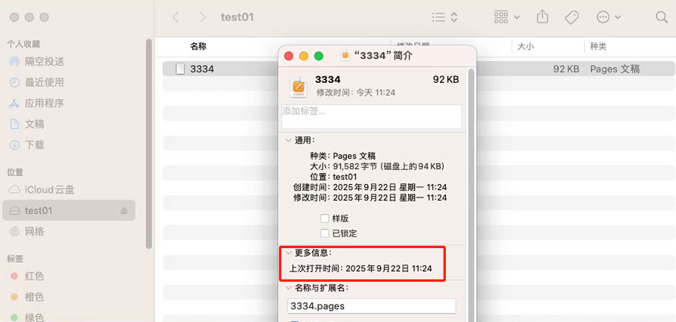
图34显示简介查看

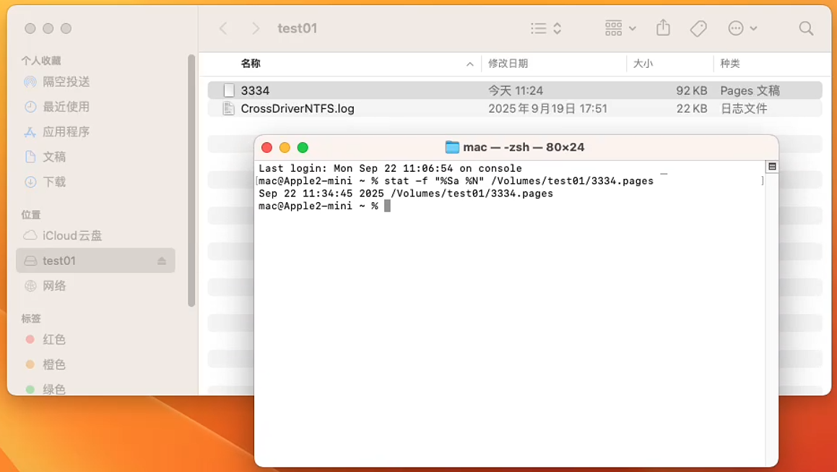
图35终端命令查看

6.6偏好
CrossDriver NTFS偏好设置中主要分为3类功能，整体、更新和提醒。
- 整体：整体中包含显示CrossDrive NTFS驱动启用状态、卸载、菜单栏关闭与打开、语言选择、外观选择功能。
- 更新：更新页面包含助手更新和助手运行日志收集功能。
- 提醒：提醒页面则是设置助手提示的功能。

下图中CrossDriver NTFS显示已启用，代表的是CrossDriver NTFS的内核已加载。若显示未启用，请到系统偏好设置-隐私与安全性中启用。卸载功能则是将CrossDriver NTFS助手卸载掉，卸载后NTFS磁盘将不再允许写入权限。CrossDriver NTFS菜单功能，可以将菜单栏的图标关闭，也可以随时打开。

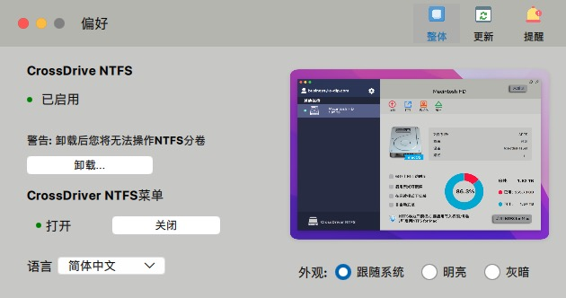
图36

更新功能是在我们发布新版本后，可以即时升级版本。该页面还附带收集分析数据与上传分析数据功能。勾选“上传分析数据”后，CrossDriver NTFS后台运行日志将于每次开机5分钟后自动发送给官方技术团队。如有紧急问题需要立即分析，可手动点击“上传分析数据”按钮，点击后将立即发送日志给官方技术团队。便于厂商这边技术分析与排查意料之外的问题。

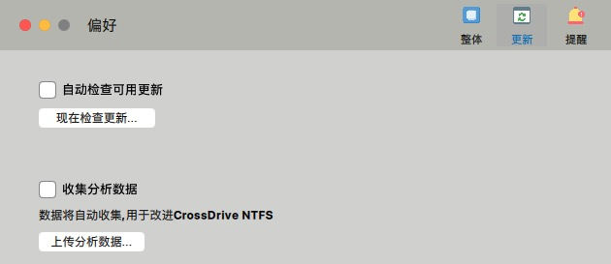
图37
提醒功能默认在下图中的几种情况下会给出相应提示，若取消勾选则不予提示。
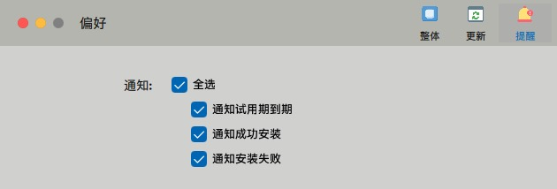
图38

6.7其它功能
6.7.1加载

加载这里指的是手动加载磁盘，加载成功后方可在NTFS磁盘中读写文件。通过点击主界面的“加载”按钮挂载。
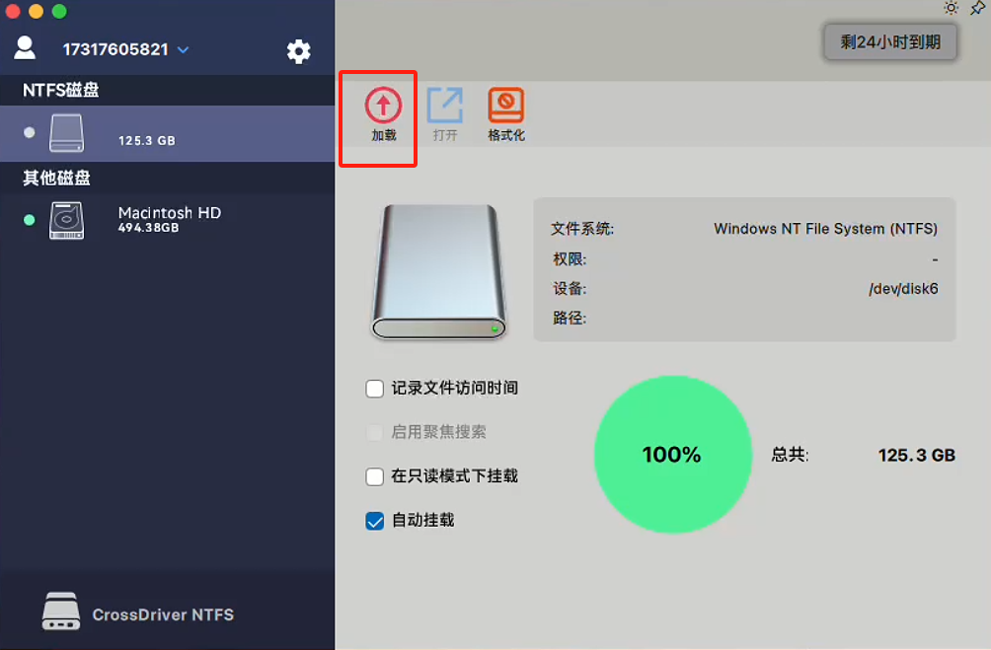
图39

6.7.2弹出

“弹出”是指将挂载的磁盘安全弹出。通过我们CrossDriver NTFS有三种方式可以将挂载的磁盘弹出。

方式一：通过主界面的“弹出”按钮弹出
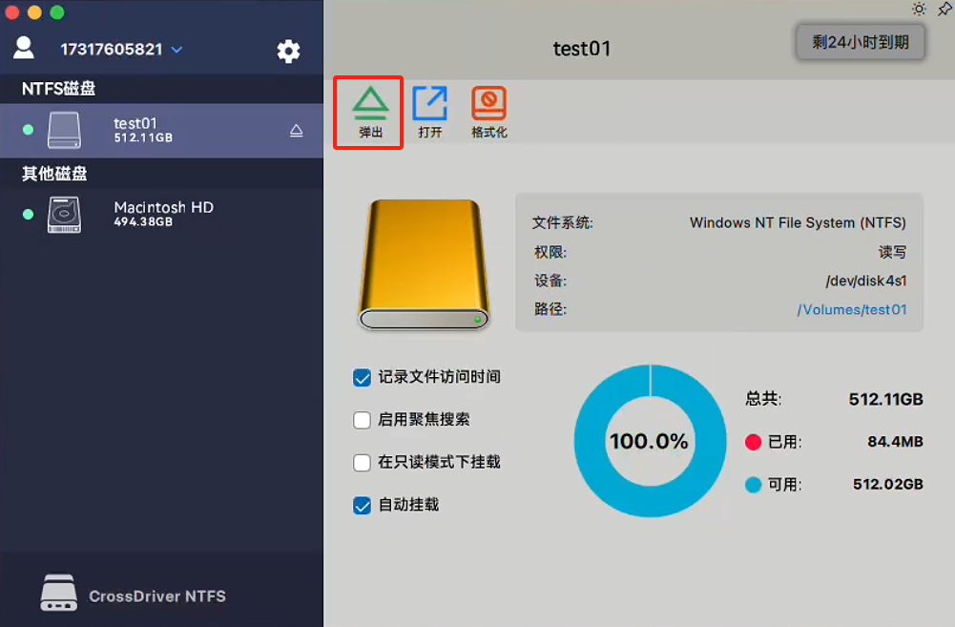
图40

方式二：通过NTFS磁盘菜单中的按钮弹出
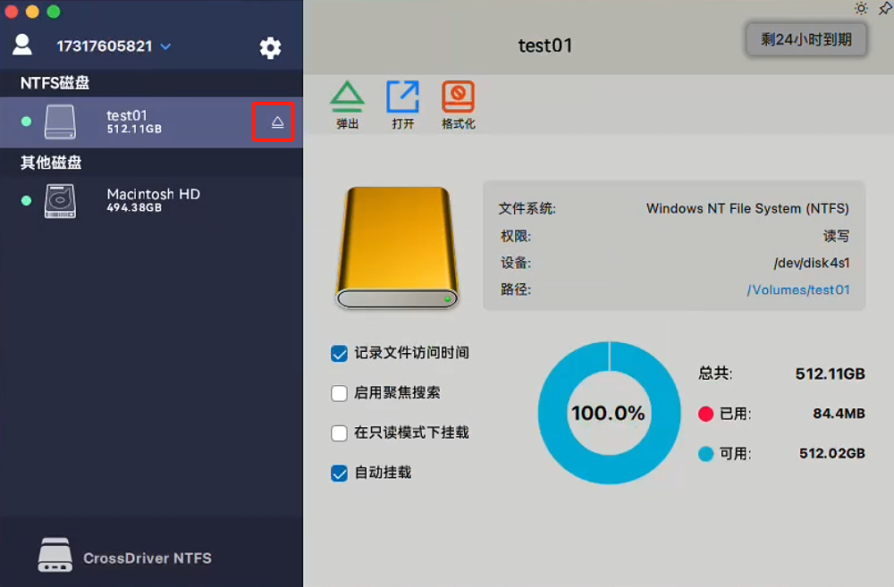
图41

方式三：右键菜单栏的图标选择指定磁盘弹出或者点击全部弹出
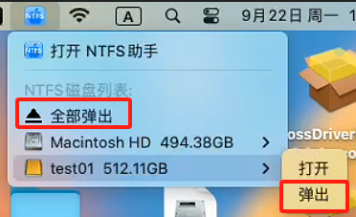
图42

6.7.3打开

“打开”指的是打开磁盘目录，通过我们CrossDriver NTFS有三种方式可以快速打开指定磁盘。这里不管是否是NTFS磁盘，也不管是否激活都可以使用该功能。

方式一：通过主界面“打开”按钮打开磁盘
在磁盘管理界面中，先选中要打开的磁盘，此时界面会显示该磁盘的相关信息，在信息区域找到“打开”按钮，点击该按钮，即可打开对应的磁盘。
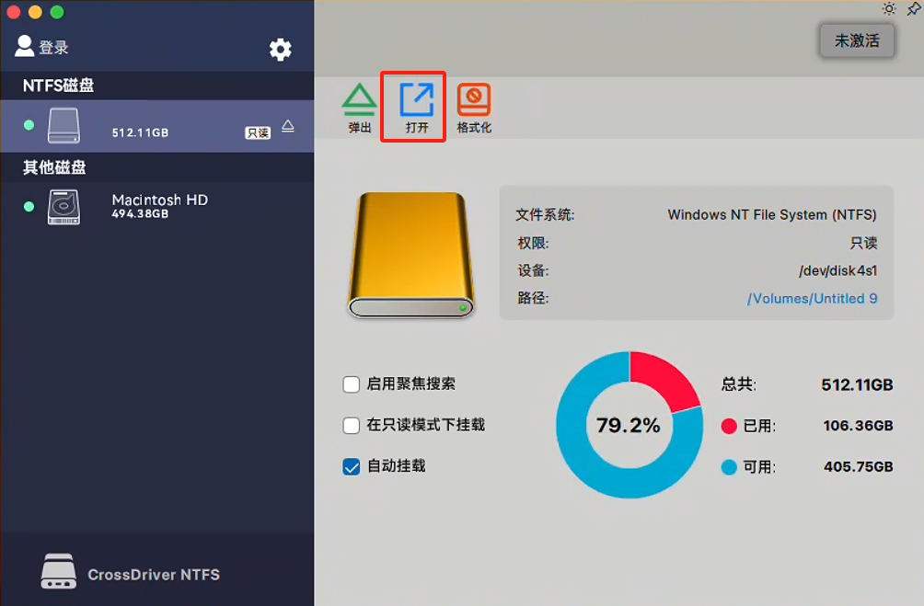
图43

方式二：通过路径打开磁盘
在磁盘管理界面中，先选中要打开的磁盘，点击路径栏显示的信息，即可打开磁盘。
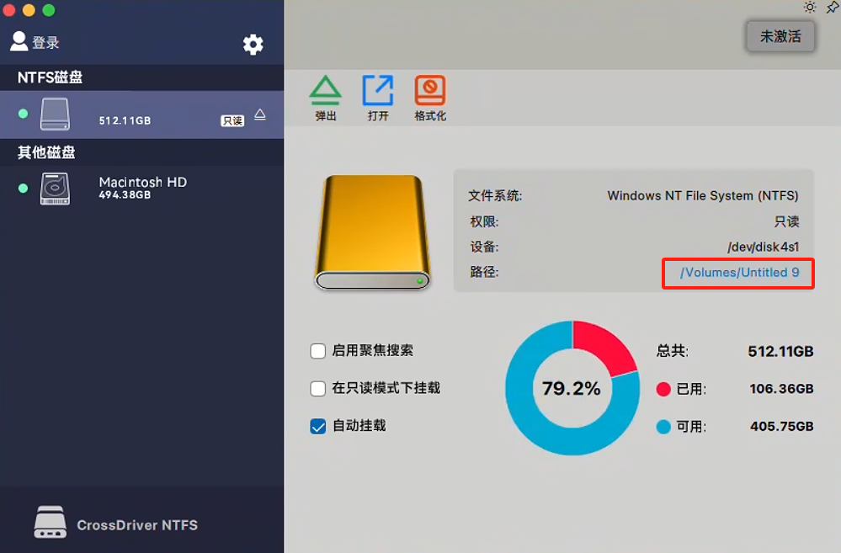
图44

方式三：通过右键菜单打开磁盘
右键菜单栏的图标，用鼠标指向需要打开的磁盘，点击“打开”，即可打开对应的磁盘。
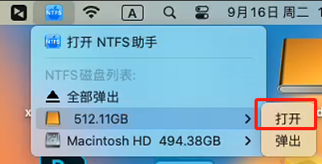
图45

6.7.4扇形图显示
该扇形图用于直观展示选中磁盘的存储使用情况。其中，红色部分代表已用存储空间，蓝色部分代表可用存储空间。通过不同颜色及占比，清晰呈现磁盘当前的存储占用与剩余状况，方便用户快速了解磁盘空间使用情况，从而更好地规划文件存储等操作。
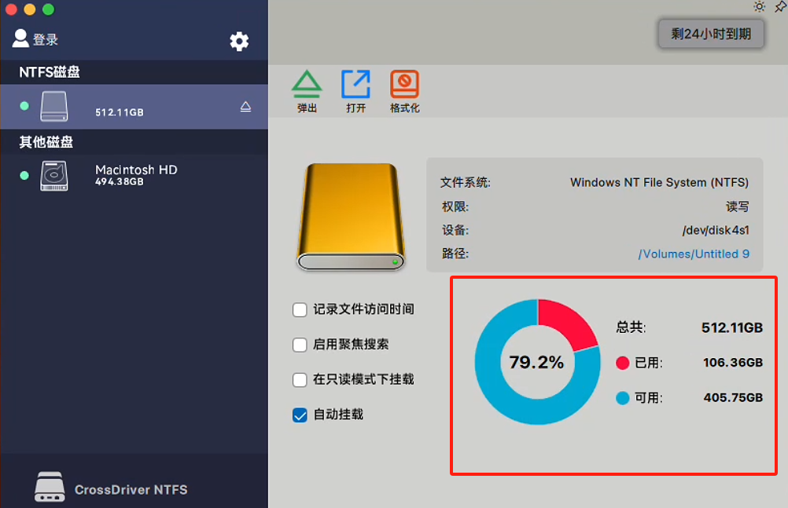
图46

第7章 卸载CrossDriver NTFS
若您不打算使用CrossDriver NTFS，可以点击下图中的设置按钮，打开后可以看见卸载选项，点击卸载即可。若后续可能还有需要使用的情况，请先将序列号拷贝出来，后续安装后依然可以使用该序列号激活（使用CrossDriver账号购买的，序列号会记录在账户信息里面）

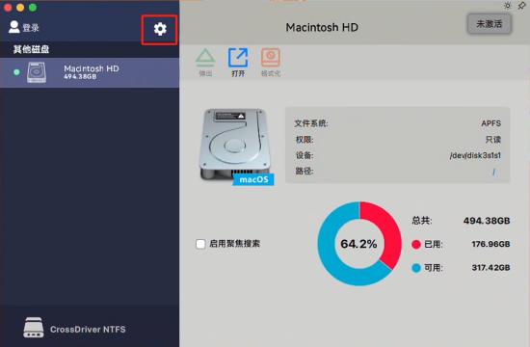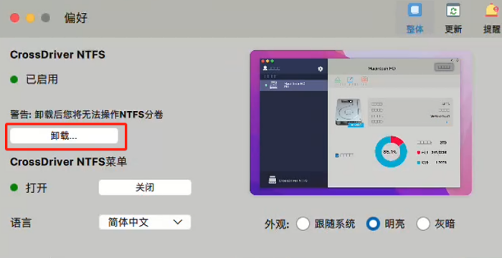
图47

第8章 常见问题解答
如果内核未被允许，将显示下图中的状态。请点击“启用NTFS for Mac”，随后系统将跳转至"安全性与隐私"设置页面，以允许我们软件的内核运行。

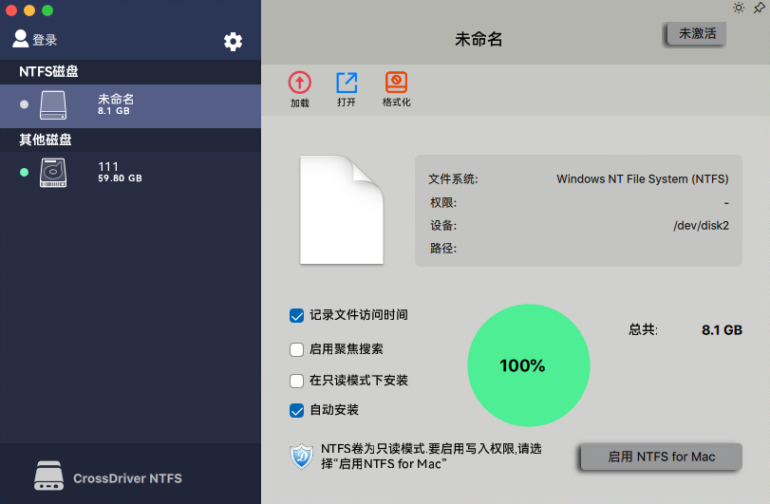图48

第9章 联系信息

商务合作: support@crossdriver.com持:business@e-dlp.com
技术支持：support@crossdriver.com持:business@e-dlp.com


地址: 上海市徐汇区虹梅路1905号远中科研楼7层
持:business@e-dlp.com

